菲律宾7天4GB高速流量上网电话卡(E虫出境)

【产品详情】

有效期：激活后7天

产品详情：菲律宾7天4GB高速流量上网电话卡(E虫出境)

价格：48元/张，与签证一起购买立减10元/人

激活方式：本国不可插卡，需到达菲律宾插卡激活，到目的之后按照说明书要求插卡激活，中国境内勿插卡！

1.预订时需提供：订单号+出游时间+产品名称+ 预定张数+ 快递地址收件人
2.建议您至少距您出游前一周预订，电话卡将在您预订成功之后1-2个工作日内发货；预订成功后，电话卡将快递至您指定的地址；只能采用中通/圆通快递包邮陆运方式配送（不含新疆，西藏，港澳台等地区）。如果需要顺丰到付，请联系客服备注；

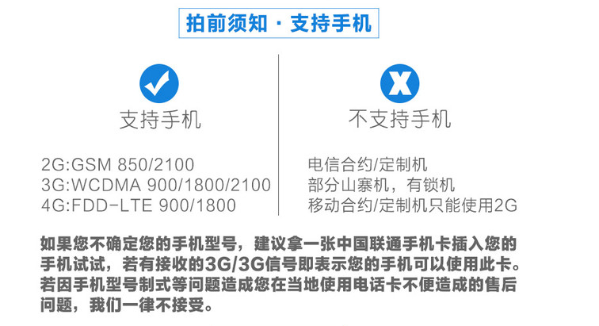

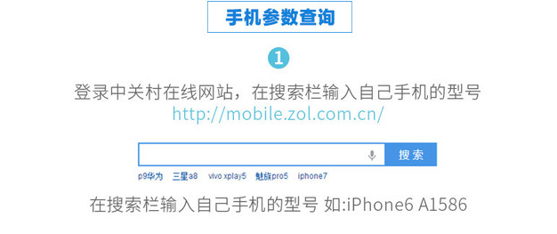

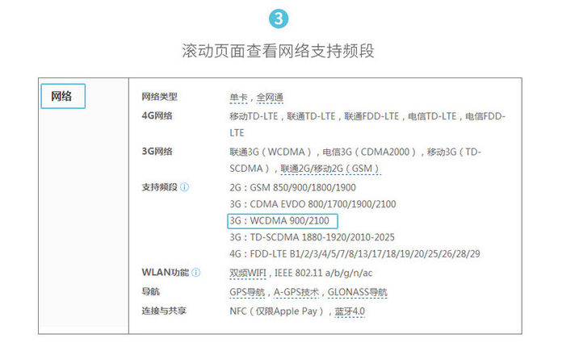

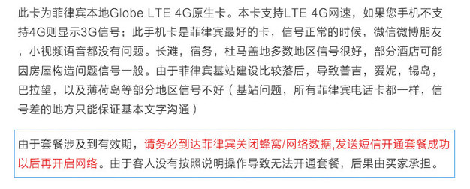

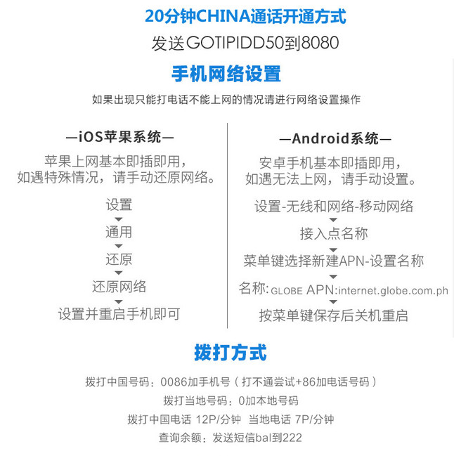

【费用信息】

费用包含：上网卡一张，有效期7天，含4GB高速4G流量用完即止，含菲律宾当地全网无限短信普运包邮；

如需急件或者偏远地区可备注顺丰到付。

【退改规则】

商家寄出后，不得更改或取消，如取消将收取您100%的费用，敬请谅解。

